Февраль

Математика

**Занятие №1**

**ТЕМА:Упражнять в счете на ощупь в пределах 5.**

**Учить сравнивать 3 предмета по ширине, раскладывать их в убывающей и возрастающей последовательности, обозначать результаты сравнения словами самый широкий, уже,самый узкий.**

**Материалы: 3 шарфа одного цвета, одинаковой длины и разной ширины.**

**- Посмотри у меня 3 шарфика. Давай наложим шарфики друг на друга и сравним их по длине.**

**- Что можно сказать о длине этих шарфиков?**

**- Правильно, длина шарфиков одинаковая.**

**- Чем отличаются шарфики? ( шириной)**

**- Найди самый широкий шарфик?**

**- Находим путем сравнения его с другими шарфиками способами наложения и приложения.**

**- Выбраный шарфик ребенок распологает горизонтально.**

**- Среди оставшихся шарфиков ребенок находит самый широкий и помещает его рядом с первым. Ребенок заканчивает ряд самым узким шарфиком и рассказывает о ширине шарфиков, используя слова: широкий,уже, самый узкий.**

**Игровое упражнеие « Покажи столько же».**

**- Посмотри у меня в руках мешочек.**

**- Как ты думаешь, что в нем может быть?**

**-У ребенка набор карточек с разным колличеством кругов. Посчитай на ощупь пуговицы в мешочке и покажи о покажи карточку с таким же колличеством кругов ( 5).**

**- Молодец!**

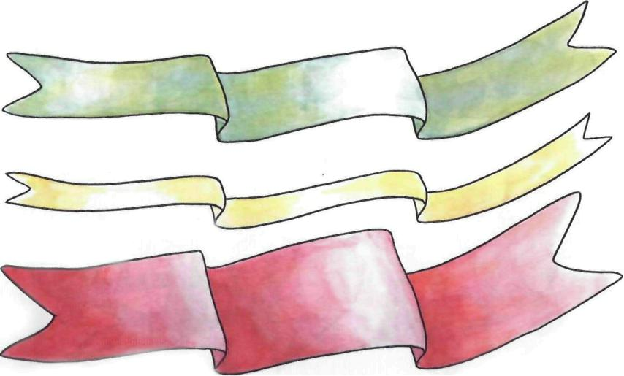

Февраль

Математика

**Занятие №2**

**ТЕМА:Учить считать движения в пределах 5.**

**Упражнять в умении ориентироваться в пространстве и обозначать пространственные направления относительно себя словами: вверху, внизу, слева, справа, впереди, сзади.**

**Учить сравнивать 4 – 5 предметов по ширине, раскладывать их в убывающей и возрастающей последовательности, обозначать результаты сравнения соответствующими словами.**

**Материалы:медвежата, конфеты,ленты одинаковой длины, но разной ширины, круг, квадрат,прямоугольник, треугольник, картинка зайца.**

**Мне сегодня утром пришло письмо из деревни от бабушки и дедушки, их внучка Машенька ушла в лес и заблудилась. Они просят найти машеньку. Поможем?**

**Давай представим, что мы на лесной полянке, и нас встречают медвежата. Они могут указать нам дорогу к Машеньке, если мы ответим сколько их.**

**А как мы можем узнать сколько медвежат? ( ответ ребенка)**

**Посчитай медвежат.**

**А что любят медвежата?**

**Давай угостим их конфетими.**

**Сколько конфет ты дал каждому медвежонку?**

**Хватило ли медвежатам конфет ( ответ ребенка)**

**Что можно сказать о колличестве медвежат и конфет ( ответ ребенка)**

**Мишка, а ты не знаешь где Маша? Я не знаю. Вы спросите у зайца. Пойдем искать зайца.**

**Смотри лисенок сидит и плачет, давай спросим чего ион плачет?**

**Лисенок: Ленты у меня по ширине быди разложены в убывающей последовательности, я так заигрался, что не могу их разложить, как было изначально.**

**Давай поможем лисенку?**

**Игровое упражнение» Разложи ленты».**

**Надо разложить ленты лесенкой начиная с самой широкой и заканчивая самой узкой( способом наложения, каждый раз выбираем самые широкие из оставшихся)**

**Эта какая лента? ( ответы ребенка)**

**Почему ты так ее расположил?**

**Какая лента свамая узкая?**

**Какая лента самая широкая?**

**Какая лента уже?**

**Какая лента самая узкая**

**Молодец, мы помогли лисеку.**

**Посмотри а вот и заяц.**

**Зайка, а знаешь, куда Маша пошла?**

**Заяц: Знаю! Скажу после того как выполните мое задание.**

**Игра» Поручение»**

**Какие фигуры вы видите перед собой? ( ответ ребенка)**

**Надо разложить фигуры следующим образом:**

**Найди и положи перед собой зайца, справа от зайца положи квадрат,слева – треугольник, вверху – круг, внизу – прямоугольник.**

**- Справа о зайца что ты расположил?**

**- Слева от зайца что расположил?**

**- Куда положил треугольник?**

**- Куда положил прямоугольник?**

**Молодец, а вот и Маша!**

**Чем мы сегодня занимались!**

**Что было для тебя самое легкое? Что самое трудное?**

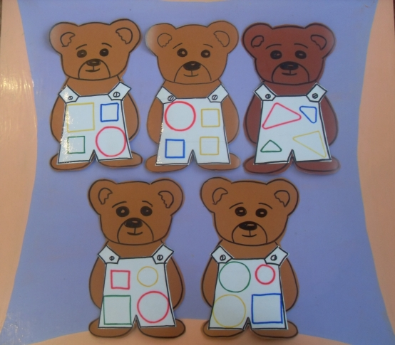

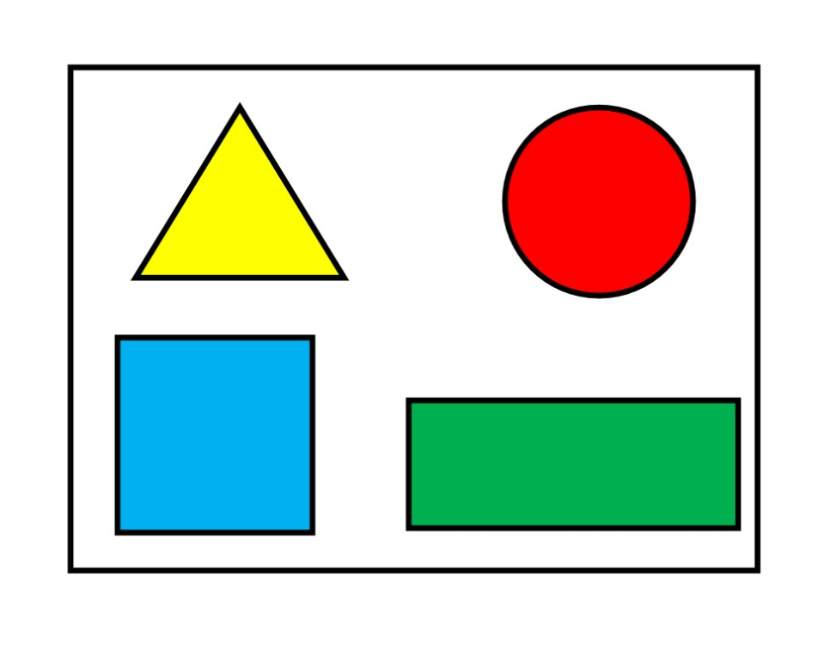

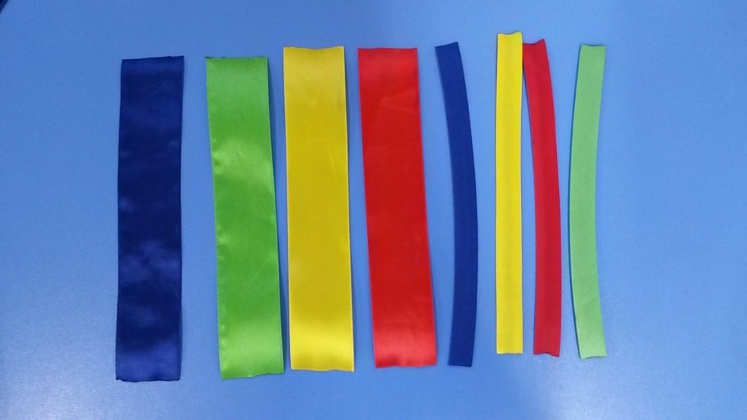

Февраль

Математика

**Занятие №3**

**ТЕМА:Учить воспроизводить указанное колличество движений ( в пределах 5 ).**

**Упражнять в умении называть и различать знакомые геометрические фигуры: круг, квадрат, треугольник, прямоугольник.**

**Совершенствовать представления о частях суток и их последовательности.**

**Материалы: числовые карточки с кругами ( от 1 до 5), вырезанные из бумаги скворечники с разными формами окошек ( круглые, квадратные,треугольные)**

**Игровое упражнение « Сделай столько же».**

**Сосчитайте сколько кругов и попрыгайте столько же.**

**( Показать карточку с тремя кругами, ребенок три раза прыгает).**

**Сосчитай круги и похлопай столько же. ( Показать карточку с пятью кругами ребенок хлопает пять раз). Сосчитай круги и присядь столько же. ( Показать карточку с четырьмя кругами, ребенок выполняет приседания четыре раза).**

**Игра « Найди свой домик».**

**На столе лежат скворечники с окошками разной формы,раздать ребенку разные геометрические фигуры. Ребенку нужно найти скворечники с окошками соответствующими геометрическими фигурами.**

**Дидактическая игра « Когда это бывает?»**

**Послушай и отгадай загадки про время суток.**

**Солнце встало только – только.**

**В сад ведут детишек.**

**Там игрушек много столько-**

**Зайчиков и мишек.**

**Все детишки в сад идут.**

**Это время как зовут? ( утро).**

**Подбери картинку для этого времени суток.**

**Почему ты выбрал эту картинку?**

**Солнце в небе ярко светит.**

**Погулять выходят дети.**

**Погулять и вы хотите?**

**Время это назовите! ( день).**

**Какая картинка подходит для этого времени суток?**

**В небе звездочки зажглись.**

**Все в кроватки улеглись.**

**Засыпают сын и дочь.**

**Что за время это? ( ночь).**

**Покажи картинку которая подходит для этого времени суток.**

**Молодец!**

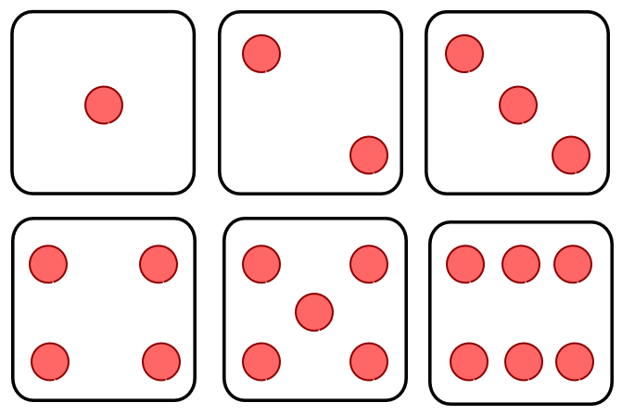

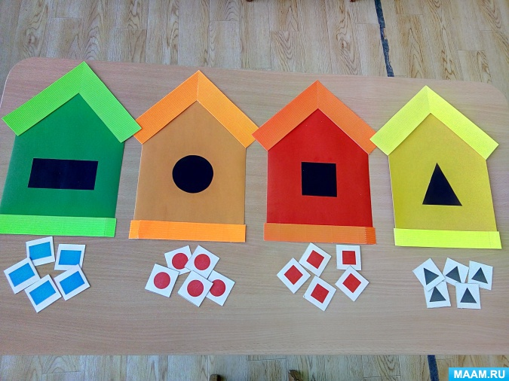

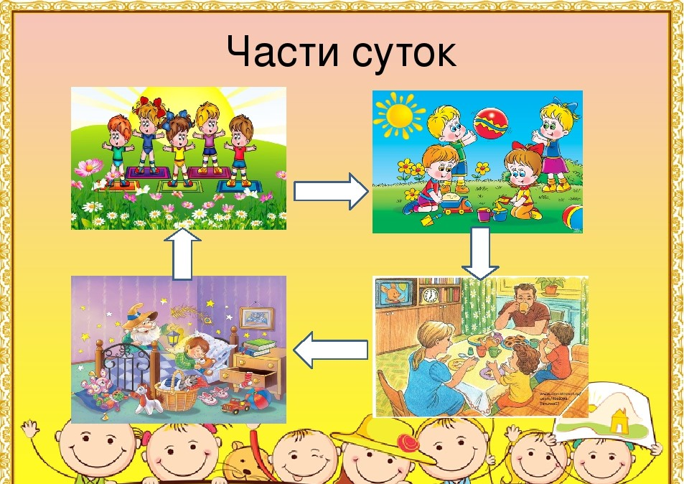

Февраль

Математика

**Занятие №4**

**ТЕМА: Упражнять в умении воспроизводить указанное количество движений ( в пределах 5 ).**

**Учить двигаться в заданом направлении ( вперед, назад, налево, направо).**

**Закреплять умение составлять целостное изображение предмета из отдельных частей.**

**Материалы: Степашка, 4 корзины, кубики, машина, пирамидки, матрешки.**

**Посмотри к нам в гости пришел Степашка. Он говорит, что ему нужна помощь, давай поможем ему!**

**Ой посмотри, Степашка навел беспорядок, все игрушки разбросал.Перед тобой стоят 4 корзины, тебе надо разложить все игрушки. Машинки в одну корзину, кубики в другую, пирамидки в третью, матрешки в четвертую. Но корзины стоят в разных местах. Одна спереди, другая сзади, третья справа, четвертая слева. Когда сложите игрушки уточняйте где стоит корзина.**

**Игра « Найди столько же»**

**Три раза хлопни в ладоши и покажи на карточке сколько ты хлопнул в ладоши ( 3 ), 4, 5 раз. Игру повторить 3 – 4 раза**

**Молодец!**

**Игра « Собери картинку «**

**У тебя контуры изображения героев из телепередачи « Спокойной ночи», и набор геометрических фигур, тебе надо составить изображение героев из геометрических фигур.**

**Молодец!**

**Что тебе больше всего понравилось на занятии?**

**Что не понравилось?**



